- نمودارهای جعبه‌ای دما، غیرعادی بنظر می‌رسند!! رطوبت نسبی هم همینطور! در هر صورت و با هر توزیع داده، 50% داده‌ها در IQR خواهند بود و بخش دیگر هم در درامه داده‌های غیرپرت؛ ولی در شکل‌ها داده‌های خارج از محدوده خیلی زیاد هستند!! درصورت امکان شعاع سه‌برابری دامنه میان‌چارکی هم رسم شود تا داده‌های «خیلی‌پرت» هم مشخص شوند.
با در نظر گرفتن شعاع سه‌برابری دامنه میان‌چارکی نمودارها به روز و در گزارش اضافه شدند.

- در گزارشات از همان Equation-MathType استفاده شود.
این گزارش با استفاده از Word 2019 آماده شده و برای نوشتن فرمول‏ها نیز از Equation پیش فرض ورد استفاده شده است.

- تبخیر تعرق بصورت تک‌کلمه درج شود: «تبخیرتعرق».
اعمال شد.

- گفته شده: همچنان که در شکل ‏2 2 نشان داده شده است، نمودار روش پنمن - مانتیث ASCE بیشترین انطباق و نمودار روش‏های ﭘﺮﻳﺴـﺘﻠﻲ ﺗﻴﻠـور و تورک کمترین انطباق را از نمودار فائو 56 پنمن – مانتیث دارند. لیکن ملاک برای انتخاب یک روش خاص نیست، بطورنسبی ارقام مقایسه و میزان منطقی‌بودن آنها با وضعیت منطقه سنجیده شود. همچنین به کمک تحلیل متغیرهای هواشناختی و مؤلفه‌های لحاظ‌شده از این متغیرها در معادلات هم بایستی در تحلیل و انتخاب استفاده نمود. و....
با توجه به نبود اندازه‏گیری میدانی (لایسیمتر) و همچنین بررسی منابع، تبخیرتعرق مرجع محاسبه شده با روش فائو 56 پنمن – مانتیث به عنوان تبخیرتعرق مرجع مبنا در نظر گرفته شد و محاسبات بقیه روش‏ها با آن مقایسه گردید (در شکل‏های 4-2 و 5-2 به صورت گرافیکی و در شکل 6-2 به صورت آماری).

- پهنه‌بندی، دارای ارقام حدود 10میلیمتردرروز دارد! خیلی بزرگ هستند!؟ تا چه حد خرداقلیم اثر گذاشته!؟
برای درک بهتر پهنه‏بندی صورت گرفته، نمودار جعبه‏ای مقادیر تبخیرتعرق مرجع محدوده شهر مشهد، بدست آمده از داده‏های اصلاح شده TerraClimate در بازه زمانی 1989 تا 2018 به صورت مجموع ماهانه و متوسط روزانه در شکل 11-2 اضافه شد. بیشترین تبخیرتعرق مرجع در محدوده شهر مشهد در ماه Jul می‏باشد و متوسط آن 81/8 میلیمتر در روز می‏باشد.

- مناطق 12 و 3 که دارای نواحی بیرون از محدوده اصلی هستند، رها شده‌اند. مناسب است که پهنه‌بندی در محدوده حریم شهر باشد تا مناطق! این بخش نیاز به تحلیل و توضیح بیشتر نیاز دارد.
همانطور که در شکل 1-1 (محدوده شهر مشهد و مناطق 13 گانه شهری) نشان داده شده است، پهنه‏بندی بر اساس محدوده شهر مشهد صورت گرفته است و نه مناطق 13 گانه مشهد، در نتیجه همه مناطق در پهنه‏بندی وجود دارند.
حریم شهر مشهد و مناطق 13 گانه شهرداری مشهد | نمونه‏ای از پهنه‏بندی صورت گرفته
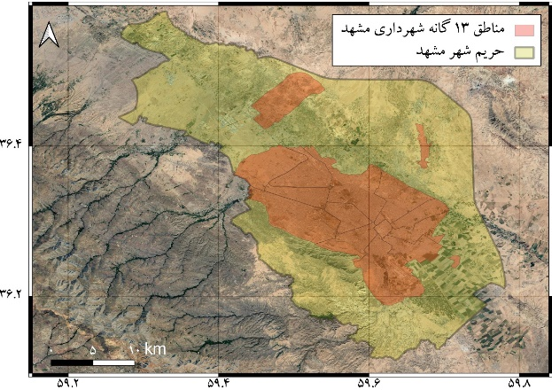 | 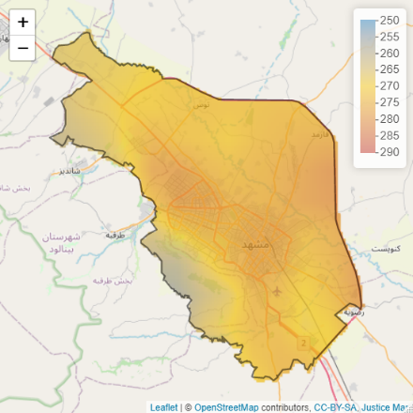

- قرار بود تمرکز بر تبخیرتعرق باشد، بیشتر کار به سمت گزارش هواشناسی رفته است!
بله حرف شما صحیح است، اما پارامترهای هواشناسی مولفه‏های اصلی محاسبه تبخیرتعرق می‏باشند و نیاز است مخاطب دید کلی از این پارامترها قبل از ورود به محاسبات تبخیرتعرق داشته باشد.

- خروجی جداول و نمودارها در Excel هم ارسال گردد.
در فولدر نتایج قرار گرفت.

- گزارشی از نحوهء پیش‌بینی اجمالی شرایط آب و هوائی در هر سال هم اضافه شود. این که سال آتی احتمالاً از نظر بارش و دما در چه ترازی خواهد بود.
به گزارش اضافه شد.

